**Сайт 1**

**1. Заголовок**



Сделать вот так



**Екатерина Ларичева**

**функциональный нутрициолог**

**клинический психолог**

- далее оставить разделы: Главная, Обо мне, Услуги, Отзывы, Контакты

- цвет: фисташковый  

**2. Главная (О себе переименовать на Главная)**

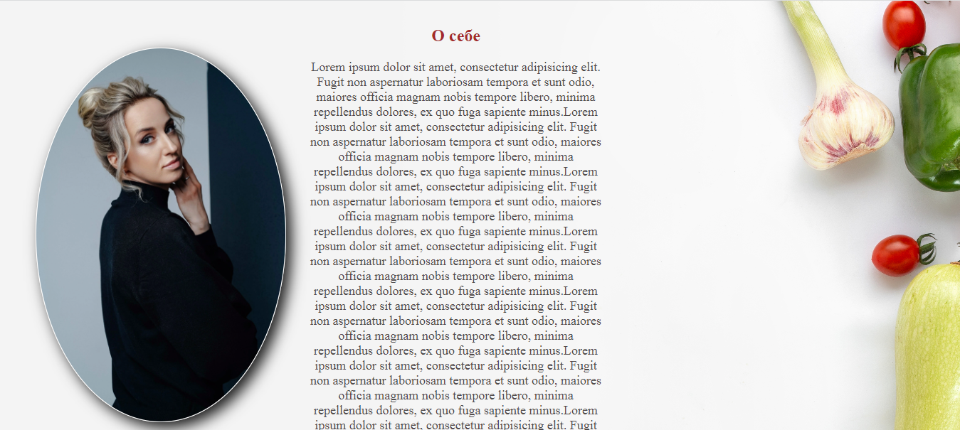

Фон раздела оставить таким какой есть, картинку с овощами тоже.

Заменить фотографию на Фото 26

**3. Обо мне (Переименовать Что такое нутрициология на Обо мне)**

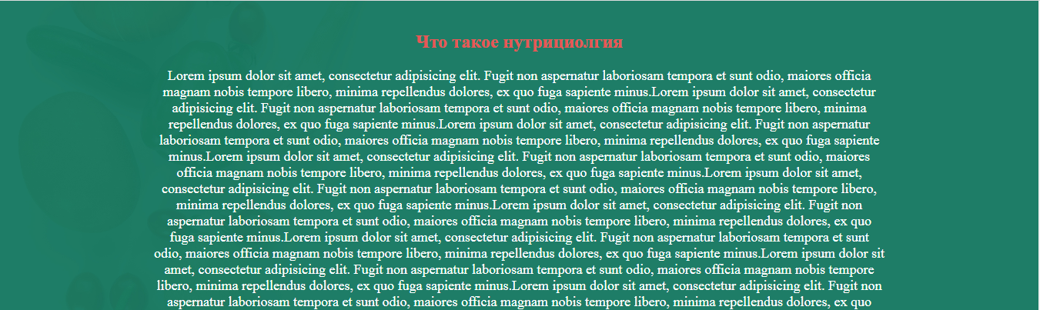

Фон раздела: сделать светлее 

Справа добавить фотографию Фото 7 (но только сделать ближний ракурс, не всю брать)

Примерно чтобы так выглядело +/-



4. Услуги

Пока оставить так, как есть

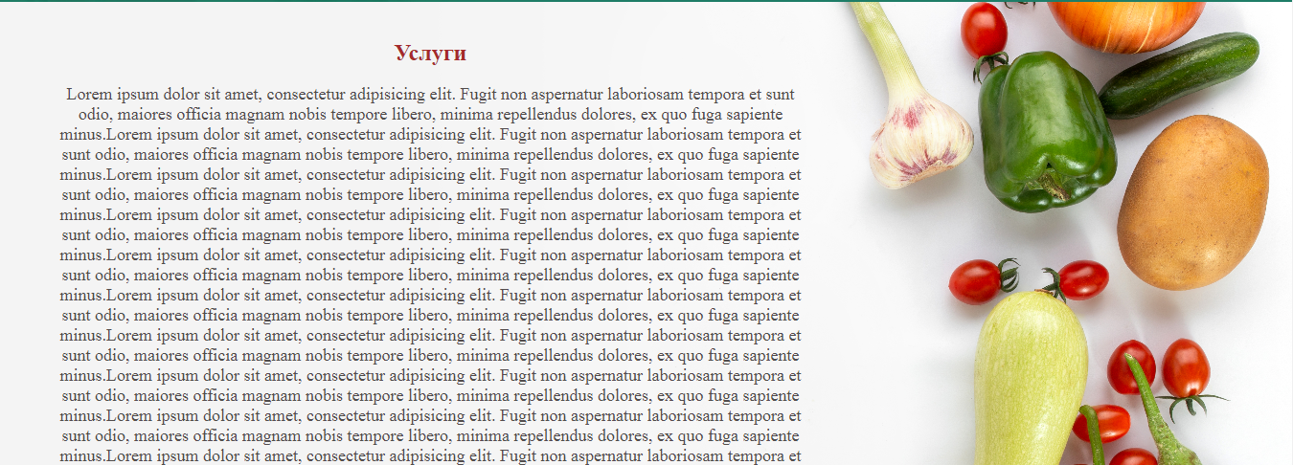

**5. Отзывы (раздел Цены переименовать на Отзывы)**

Фон раздела заменить на: 



Фотографию заменить на Фото 36

**6. Добавить раздел Контакты**

Фон раздела: 

По возможности оформить так

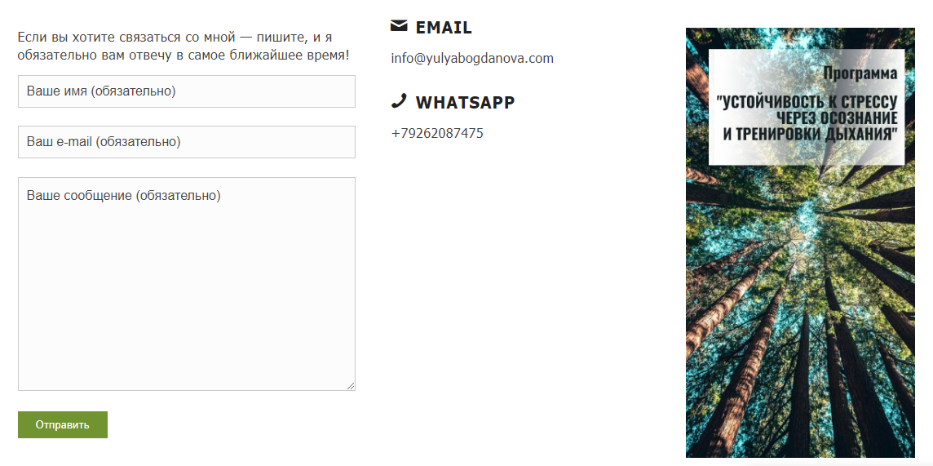

Фотографию также добавить справа и если подойдёт, то использовать Фото 47

**7. Нижний раздел страницы**



Фон заменить на фисташковый  

И изменить на ссылки на Вконтакте, Телеграмм, Инстаграмм